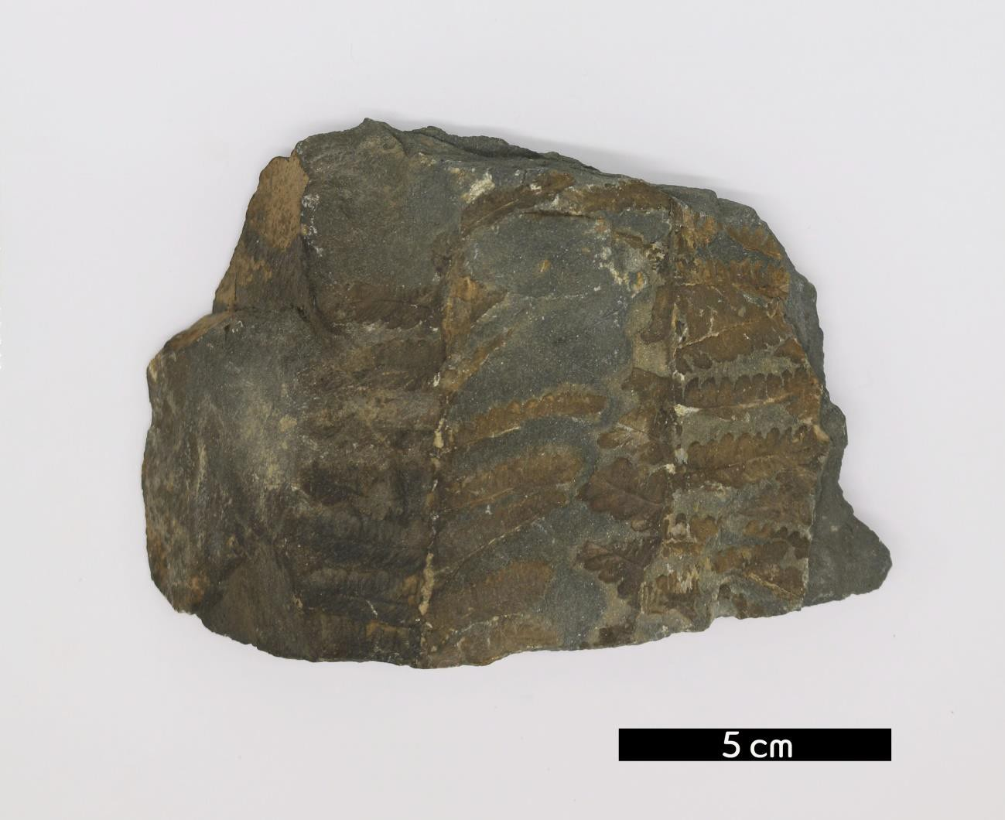
분류 : 화석
- 화석이름 : Pteridophyte(Neuropteris sp., 양치류)

보유기관 : 강원대학교 지질학과
- 산지 : 강원도 태백시 황지동
- 특징
  - 석탄기에 번성하다 멸종한 양치류로서 다른 고사리류와 함 께 전세계적으로 석탄계 석탄층에서 흔히 산출되는 화석이 다.
  - 관다발 조직을 가지는 육상 식물로 꽃과 종자 없이 포자로 번식하며 잎 모양이 날개와 유사한 형태를 가지고 있다.
  - 석탄기 무렵 온난하고 습한 육상 환경에서 잘 서식했던 것 으로 볼 때 퇴적환경은 이와 유사했던 것으로 보인다.
  - 고생대 후기 지층에서 산출된다.

